КОНКУРС ПРОФЕССИОНАЛЬНОГО МАСТЕРСТВА ИНЖЕНЕРНО-ТЕХНИЧЕСКИХ РАБОТНИКОВ
В СФЕРЕ СТРОИТЕЛЬСТВА
Шаг 1 Регистрация
1а. Перейдите по ссылке https://konkurs.nostroy.ru/MainPage
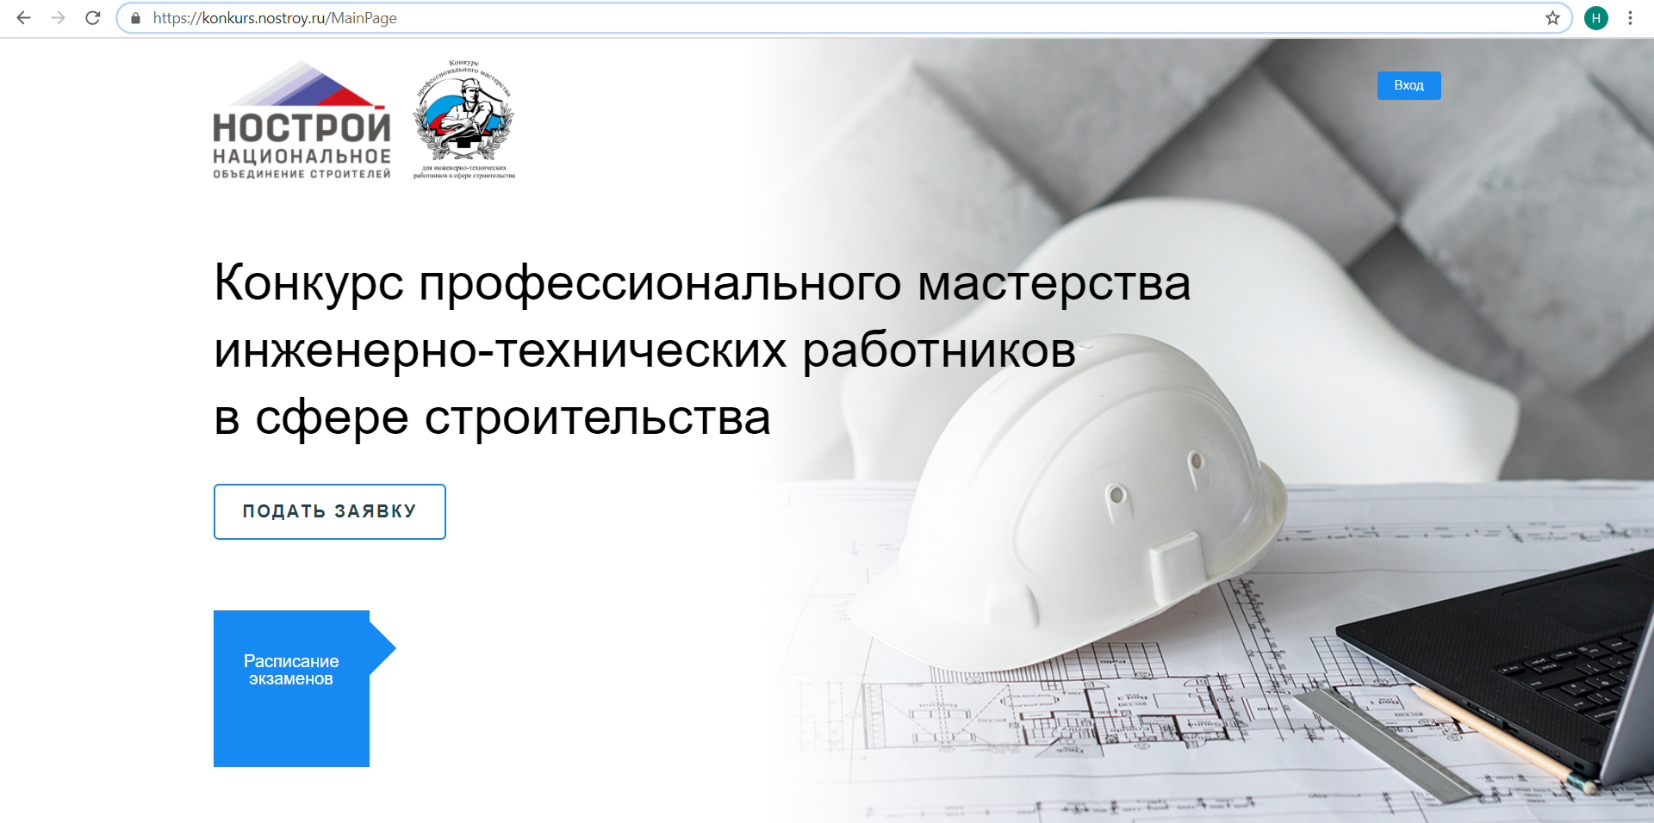
1б. Нажмите на кнопку
1в. В открывшемся окне выбирете раздел РЕГИСТРАЦИЯ
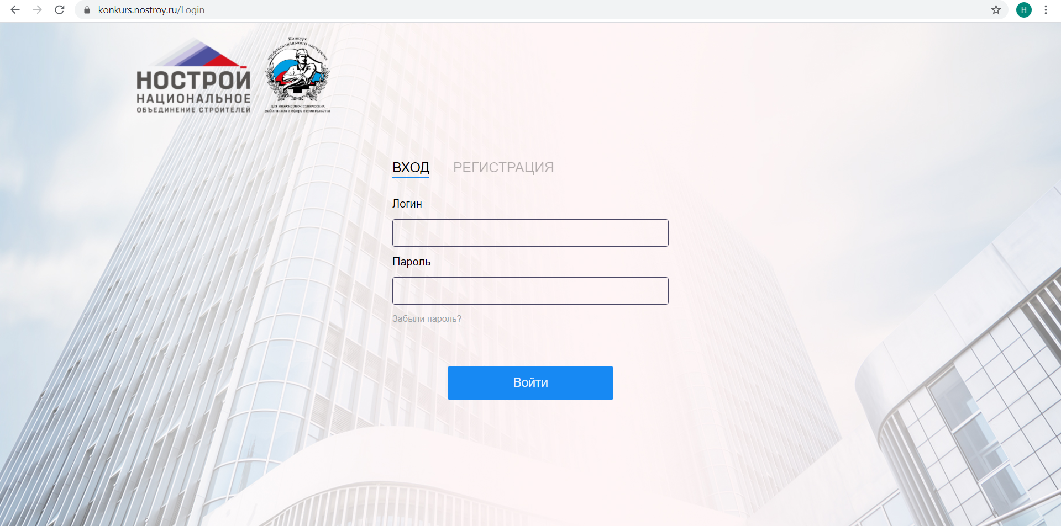
Заполните данные в форме
ВАЖНО! Данные должны совпадать с документом, удостоверяющим личность конкурсанта. Номер телефона должен принадлежать конкурсанту.

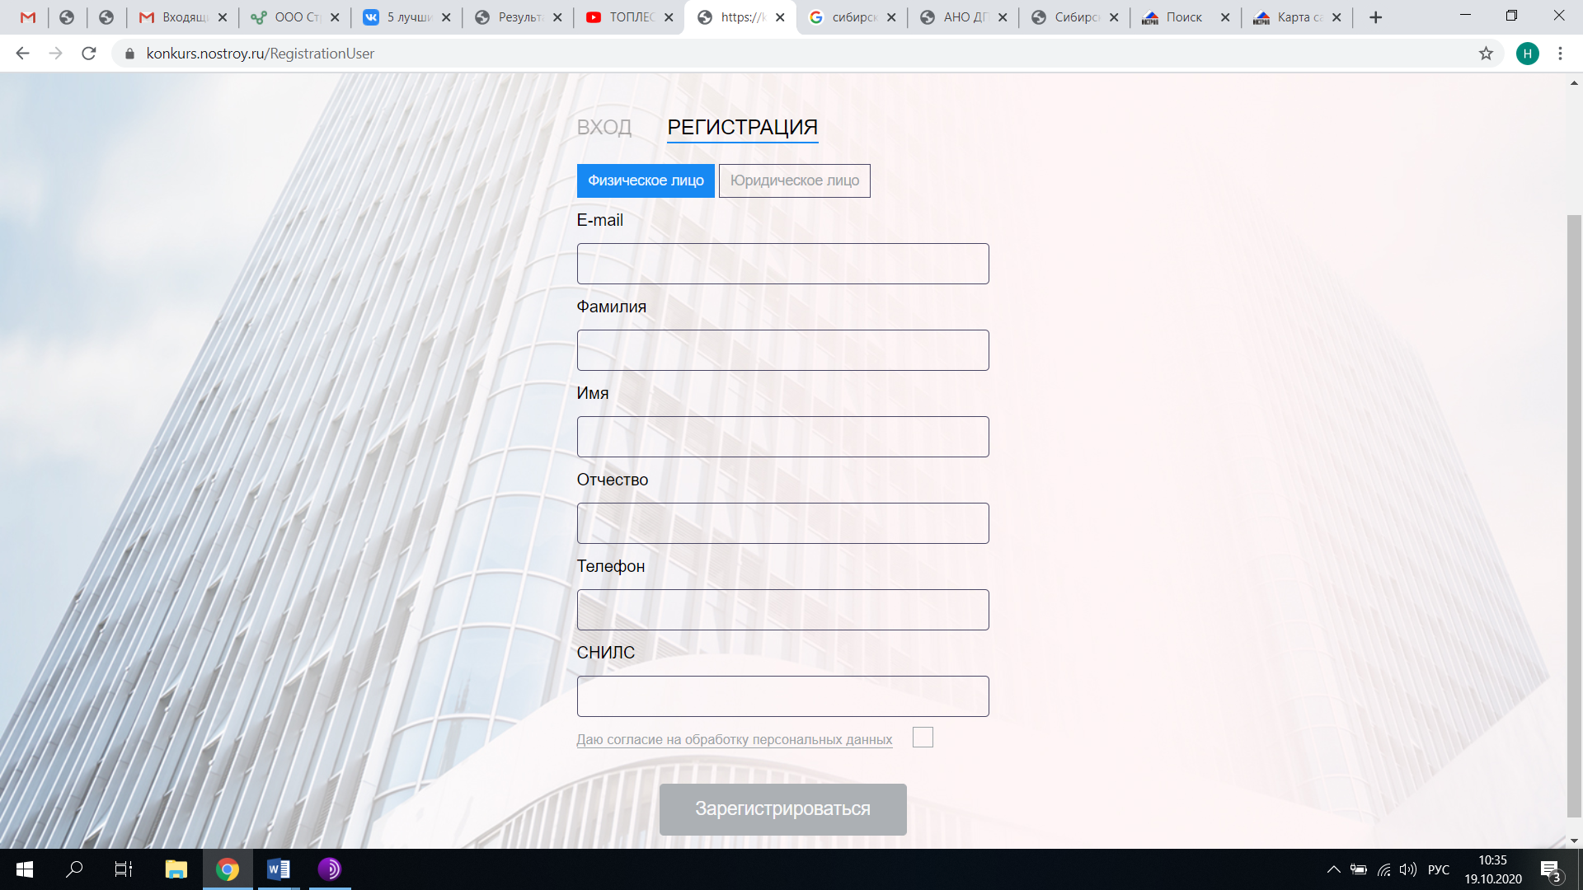
После заполнения формы поставить галочку «Даю согласие на обработку персональных данных» и нажать кнопку зарегистрироваться.
По завершении подачи заявки, на указанную электронную почту придет письмо с Логином и Временным паролем, который необходимо сразу изменить. Для этого в письме нажать на ссылку «Сменить временный пароль».
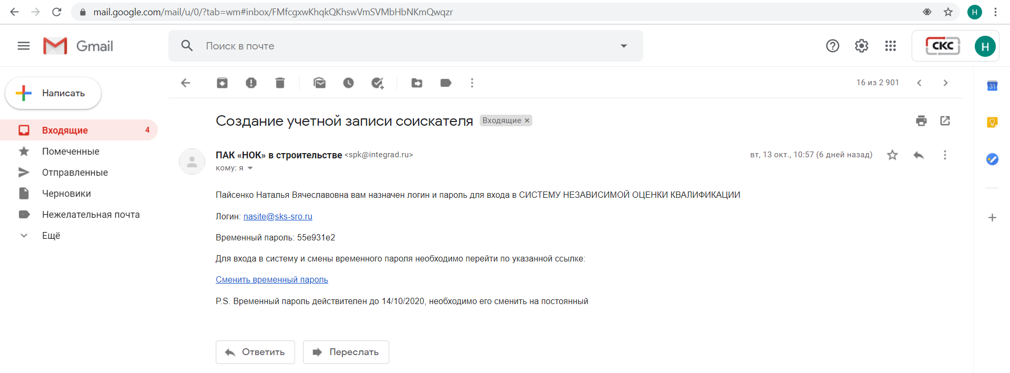
В открывшемся окне ввести новый (постоянный) пароль и подтвердить новый (постоянный) пароль.
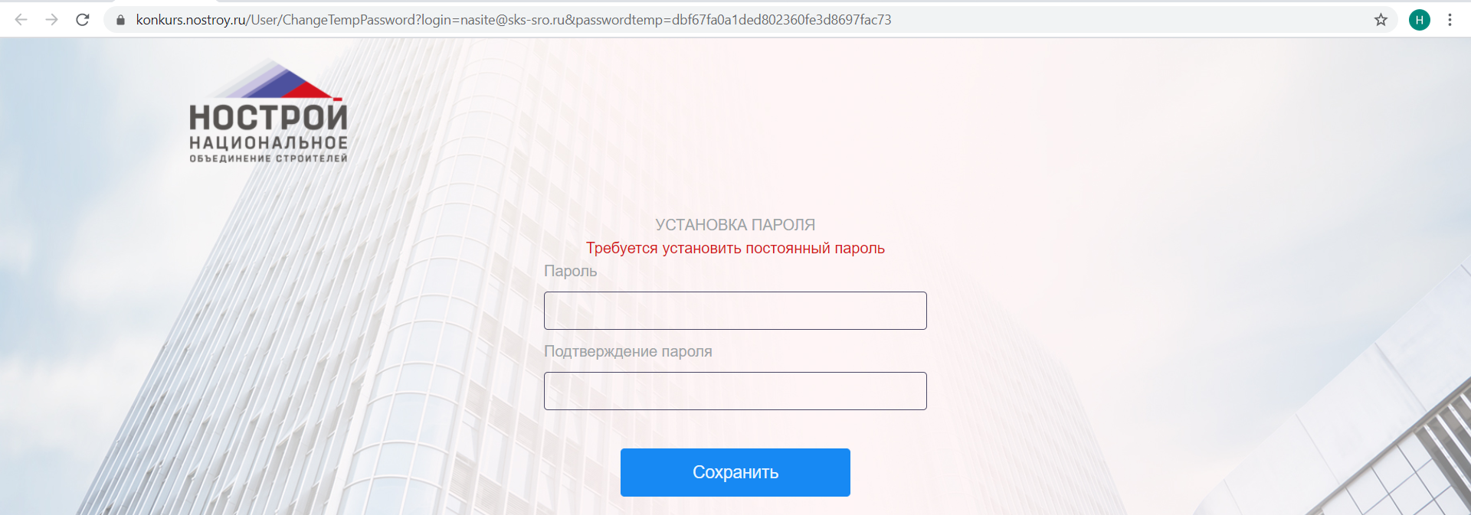

Шаг 2 Заполнение личной карточки конкурсанта
2а. Войдите в личный кабинет, для этого перейдите по ссылке https://konkurs.nostroy.ru/MainPage В правом верхнем углу нажмите на кнопку Вход. Введите логин, который вы получили в письме (ваша электронная почта) и новый (постоянный) пароль.
2б. Затем в верхней части экрана нажмите на ваши ФИО и перейти к заполнению данных.
ВАЖНО!
Данные должны совпадать с документами подтверждающим личность и иными запрашиваемыми документами.
Фотография для карточки конкурсанта должна содержать только лицо (как в паспорте).
Документы, подтверждающие личность, образование и иные документы принимаются в формате .jpg и .pdf.
В случае, если нет возможности отсканировать запрашиваемый документ, возможна загрузка четких (читаемых) фотографий, выполненных на телефон или фотоаппарат конкурсанта.
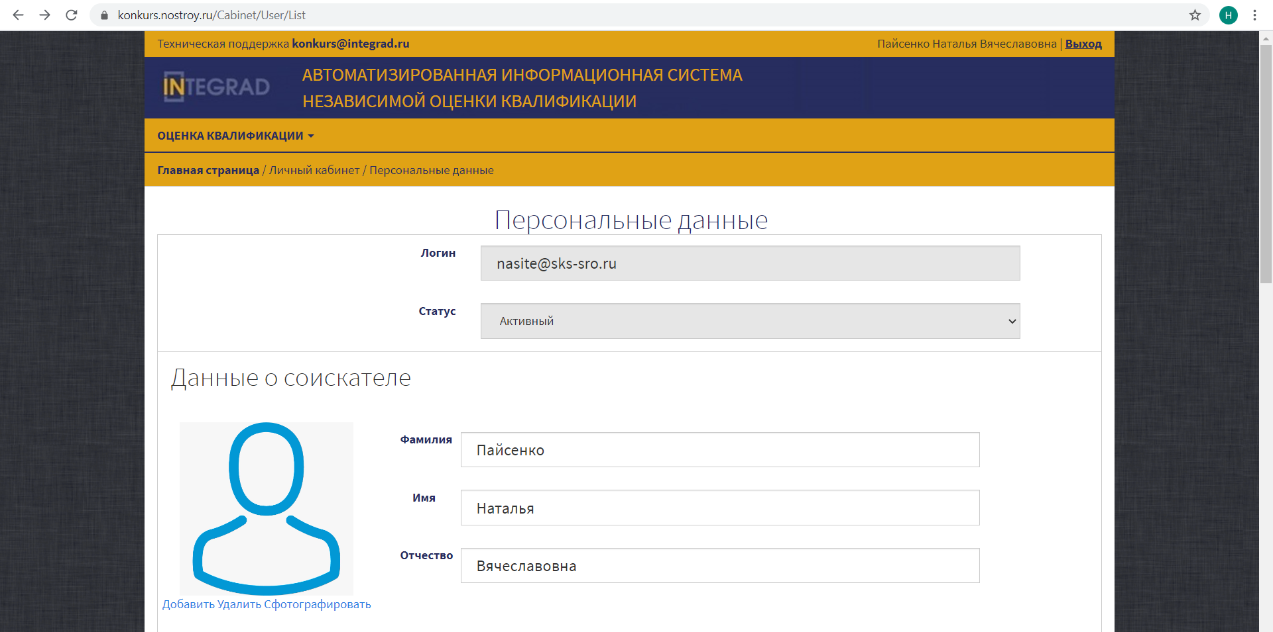
По завершении заполнения всех данных, поставить галочки и нажать кнопку «Сохранить».

Шаг 3 Подача заявки на прохождение экзамена
3а. Вернувшись на главный экран, нажмите кнопку
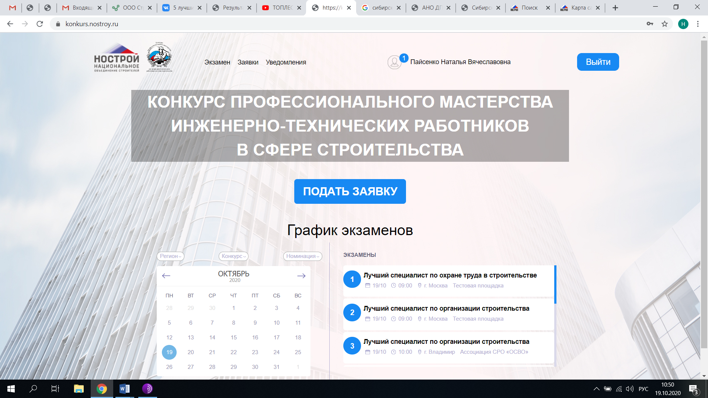
При возникновении вопросов просим обращаться
Ассоциация «СКС»  Менеджер по информационным технологиям  Пайсенко Наталья Вячеславовна  nasite@sks-sro.ru  +7 983 297 33 65 | Центр тестирования АНО ДПО «Сибирский центр развития саморегулирования»  Максименко Оксана Валентиновна, директор  anaoscrs@gmail.com  (391) 218 09 95  +7 913 031 47 09

